Правила поведения в общественных местах

Цель: развитие языковой компетентности учащихся по теме «Правила и инструкции»; учить логически строить высказывание на основе прослушанной и переработанной информации; развивать кругозор учащихся, творческие навыки, грамматические навыки ( have to don't have to needn't)

Тип урока: комплексное усвоение знаний

Good morning, children! How are you? What is the day today? What is the month?

Tuesday, the fourteenth of March

Class-work\Homework

1. Прочитайте, переведите диалог упр1 с80

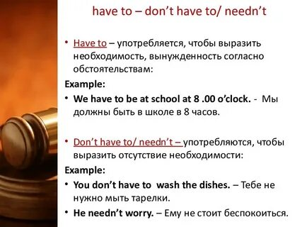

1. Выполните упр4 с80 устно, упр 5,7 письменно